6Utilisation du logiciel ENVI sous licence GEOSUD
Janvier 2014

GEOSUD a acquis, auprès de la société EXELIS, 4 licences ENVI (2 licences ENVI et 2 licences ENVI + IDL) ainsi que 2 licences du module « Feature Extraction » (FE ; traitement d’image orienté objet sous ENVI). Ces licences sont disponibles gratuitement pour les adhérents GEOSUD sur un serveur de licences (=serveur de jetons) spécifique. Un dispositif de réservation est mis en place.

Pour utiliser ces logiciels vous devez procéder en deux étapes :

Etape 1: Téléchargement/ installation des logiciels ; configuration d’accès au serveur de licences
(à réaliser la première fois)

Pour télécharger le logiciel ENVI (+ IDL + FE) et accéder au serveur de licences vous devez :
- contacter EXELIS, distributeur en France du logiciel, de façon à obtenir un Login et un Mot de Passe qui vous permettront d’accéder à la plateforme de téléchargement.
Vous devez pour cela renseigner le formulaire annexé (Annexe 1) et le communiquer à M. Damien Barache à l’adresse email damien.barache@exelisvis.com, avec copie à licences-geosud@teledetection.fr.

- télécharger le logiciel depuis la plateforme Exelis, et l’implanter sur votre ordinateur

- configurer votre ordinateur pour qu’il accède au serveur de licences GEOSUD lorsque vous démarrez ENVI.
Pour cela vous devez passer en « mode administrateur » de votre ordinateur. Dans « Panneau de configuration » / « Système » / « Avancé » / « Variables d’environnement » / « Variables système » vous devez :
- cliquer sur « Nouveau »
- renseigner :
Nom de la variable : LM_LICENSE_FILE
Valeur : 1700@jetons-envi-geosud.teledetection.fr
- Cliquer sur OK

Etape 2: Réservation d’une licence auprès du dispositif GEOSUD
Une fois le logiciel installé sur votre ordinateur et votre accès au serveur de licence configuré, vous devez, pour pouvoir l’utiliser, réserver une licence flottante (attribution d’un jeton) auprès du dispositif GEOSUD. Vous ne pourrez utiliser le logiciel qu’en étant connecté.
Pour réserver un jeton (cf. règles de réservation ci-dessous), vous devez remplir le formulaire en annexe 2 et l’envoyer à licences-geosud@teledetection.fr .

GEOSUD dispose de 2 licences ENVI et 2 licences ENVI + IDL, et peut donc autoriser au plus 4 utilisateurs simultanés. Les règles de réservation sont les suivantes :

- Seuls les adhérents à GEOSUD peuvent accéder aux jetons
- Une réservation se fait sur 4 semaines (éventuellement moins), consécutives ou non.
- La demande doit en être faite si possible deux semaines à l’avance.
- Les demandes sont traitées par ordre de priorité à l’appréciation de GEOSUD, selon les règles suivantes :
- Sauf cas exceptionnel, l’ordre de priorité correspond à l’ordre chronologique de dépôt des demandes (semaine), en considérant une demande par organisme.
- Les demandes de personnes ayant suivi une formation ENVI sont considérées prioritaires.
- Un organisme ayant déjà bénéficié d’une période de réservation est moins prioritaire qu’un organisme n’en ayant pas encore bénéficié.
- Un organisme peut formuler une demande pour plus d’un jeton, la demande n’étant prise en compte au-delà du premier jeton qu’en l’absence de demandes d’autres organismes.
- Si l’utilisateur a terminé son travail avant la date prévue, il lui est conseillé de « restituer » la licence (message à licences-logiciels.geosud@teledetection.fr). De cette façon il restera prioritaire pour la réservation ultérieure du temps non utilisé
- Si l’utilisateur n’a pas terminé son travail à la date prévue, il peut demander une prolongation de la réservation. Sa demande sera prise en compte en fonction de la disponibilité des jetons.

Demande d’un adhérent de GEOSUD pour…
Accéder à la plateforme de téléchargement des logiciels ENVI

Je suis membre d’un organisme adhérent à GEOSUD (http://geosud.teledetection.fr) et désire accéder à la plateforme de téléchargement des logiciels ENVI afin de pouvoir les utiliser dans le cadre prévu par le dispositif GEOSUD. Je sollicite un Login et password ainsi que l’adresse web du site de téléchargement.

Nom -:____________________________________________

Prénom -:___________________________________________

Adresse email (professionnelle)-:___________________________________________

Tel. -:___________________________________________

Organisme adhérent à GEOSUD : ___________________________________________

(Service -:___________________________________________)

Nom du correspondant GEOSUD : ___________________________________________

Date : Signature :

Formulaire à renseigner, scanner et envoyer à :
M. Damien Barache <damien.barache@exelisvis.com> (EXELIS),
+ Copie à <licences-geosud@teledetection.fr> (GEOSUD)

Demande d’un adhérent de GEOSUD pour…
Réserver des licences flottantes (jetons) des logiciels ENVI

Je suis membre d’un organisme adhérent à GEOSUD (http://geosud.teledetection.fr) et désire utiliser une licence des logiciels ENVI dans le cadre prévu par le dispositif GEOSUD.

Organisme

Organisme adhérent à GEOSUD : ___________________________________________

Service -:___________________________________________

Nom du correspondant GEOSUD : ___________________________________________

Demandeur

Nom du demandeur:____________________________________________

Prénom -:___________________________________________

Adresse email (professionnelle) :___________________________________________

Tel. -___________________________________________

Adresse IP professionnelle (Format : x.x.x.x.x.)-:________________________________
Remarque : si votre IP n’est pas fixe du fait de votre fournisseur d'accès, entrez un code temporaire, par ex. 1.1.1.1.
Il vous sera toujours possible ultérieurement, en utilisant dans un navigateur le lien qui vous sera transmis par email :
- de saisir/modifier cette IP publique (vous pourrez agir de la même façon si vous vous déplacez)
- de consulter l'état de votre demande de jeton.

Période de réservation demandée

Préciser le numéro de(s) semaine(s) demandées (cf. colonnes de gauche ci-dessous)
Semaine(s) n° ; ; . (soit du au 201 )
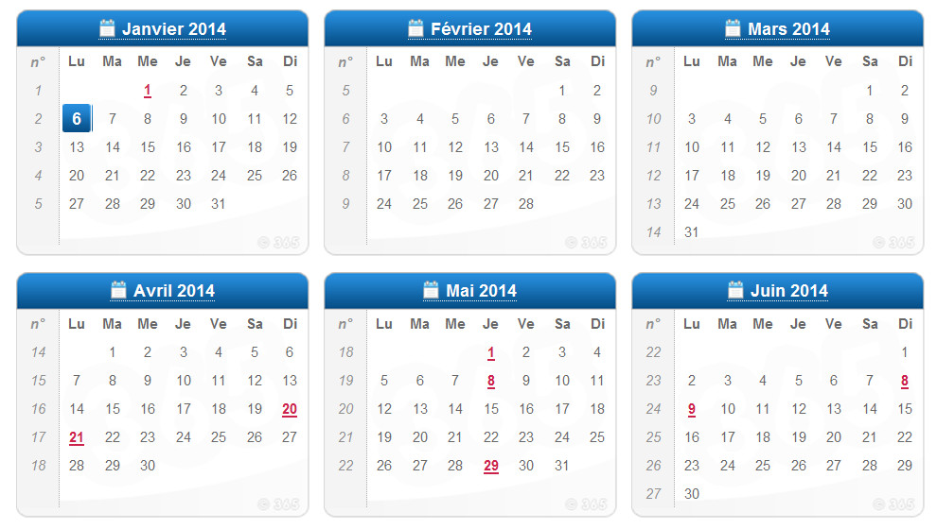

Date : Signature :

Formulaire à renseigner, scanner et envoyer à <licences-geosud@teledetection.fr>

si votre utilisation du logiciel devient intensive, ou contrainte par la disponibilité des licences GEOSUD, vous pourrez acquérir directement des licences auprès d’EXELIS (contacter damien.barache@exelisvis.com)
il est envisagé de mettre en place ultérieurement un système de « borrowing »
une page web avec identification par login et mot de passe sera mise en place ultérieurement

